Российская Академия Наук
Российский Фонд фундаментальных исследований
Отделение Наук о Земле РАН
Отделение Физических Наук РАН
Физико-технический институт им. А.Ф. Иоффе РАН
Институт физики Земли им. О. Ю. Шмидта РАН
International Union of Geodesy and Geophysics (IUGG)

VIII международная школа-семинар
“Физические основы прогнозирования
разрушения горных пород”
24-29 мая 2010 г.
г. Санкт-Петербург
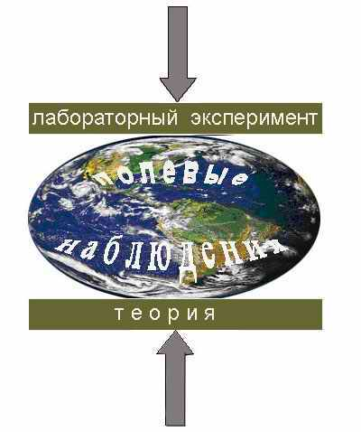

Информационное письмо № 2

ГЛУБОКОУВАЖАЕМЫЙ КОЛЛЕГА,
Оргкомитет VIII международной школы-семинара «Физические основы прогнозирования разрушения горных пород» сообщает, что Ваш доклад включен в программу работы школы-семинара, и приглашает Вас принять участие в его работе.
Председатель Оргкомитета 
д.ф.-м.н., профессор /В.С. Куксенко/

В связи с большим количеством участников и заявленных докладов Оргкомитет принял решение об изменении места проведения и длительности мероприятия.
Просим Вас обратить внимание на изменение МЕСТА и ВРЕМЕНИ (длительности) проведения Школы-семинара!
Место проведения VIII Школы-семинара:
г. Санкт-Петербург, ул. Политехническая, д. 26 (ст. Метро «Политехническая»)
Физико-технический институт им. А.Ф. Иоффе РАН (ФТИ РАН)

Время проведения VIII Школы-семинара: 24–29 мая 2010 года.
Заезд участников 24 мая,
Рабочие дни Школы: 25, 26, 27 и 28 мая
Отъезд участников 29 мая
Регистрационный взнос: 1000 рублей (оплачивается на месте при регистрации)
С аспирантов и студентов регистрационный взнос взиматься не будет.
Форма представления докладов:
Устные: докладчикам предоставляется компьютер с проектором для презентаций MS PowerPoint;
Стендовые: места для размещения стендовых докладов формата А3.
Материалы школы-семинара:
К началу работы школы-семинара планируется публикация Сборника тезисов докладов. Все присланные тезисы будут включены в сборник тезисов.

Условия размещения и проживания участников школы-семинара:
Для проживания участников Оргкомитет забронировал номера в гостинице «ОРБИТА»
(http://spborbita.ru/), расположенной в 20 мин. ходьбы от ФТИ (у метро «Пл. Мужества).
Ориентировочная стоимость номера (с завтраком – 200 р.), руб./сутки с персоны:
Люкс (одноместный) - 3900
Люкс (2-х местн.) - 2050
Полулюкс (2-х местн.) - 1550
Стандарт Одноместный – 1700
Стандарт Двухкомнатный на 3-х человек – 1000.
Имеется возможность оплаты проживания в Гостинице «Орбита» по безналичному расчёту.

Питание участников будет организовано в кафе-столовой.

После 20 апреля планируется открытие Интернет-сайта Школы-семинара, где будет представлена актуальная информация (http://www.ioffe.ru/kuksenko2010/).
Оргкомитет просит Вас до 24 апреля 2010 г. подтвердить свое участие в работе школы-семинара, указать желаемый тип номера в гостинице и сообщить о себе следующие данные (для оформления пропуска в ФТИ):
Паспорт Серия № , кем и когда выдан, адрес прописки

После получения оргкомитетом подтверждения о Вашем участии будет составлена программа и регламент работы, которые будут разосланы участникам не позднее 16 мая 2010 г.

Контакты для справок:
Секретариат:
Корсукова Мария Михайловна
Е-mail: maria.korsukova@mail.ioffe.ru
Тел.: (812) 292-73-54
Ученые секретари Оргкомитета:
Дамаскинская Екатерина Евгеньевна
E-mail: kat.dama@mail.ioffe.ru
Тел.: (812) 292-73-22
Факс: (812)297-14-45
Завьялов Алексей Дмитриевич
E-mail: zavyalov@ifz.ru
Тел./Факс: (495) 254-2478

